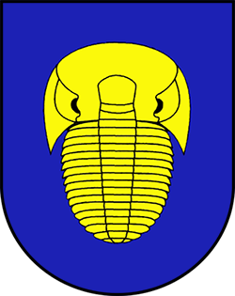
SKRE346V8XK

Obec Skryje
Skryje 15 , 270 42 Skryje

Poskytnutí informace podle zákona č. 106/1999 Sb., o svobodném přístupu k informacím

Obec Skryje, jako povinný subjekt podle § 2 odst. 1 zákona č. 106/1999 Sb., o svobodném přístupu k informacím, ve znění pozdějších předpisů (dále jen "zákon") příslušný podle § 10 a § 11 zákona č. 500/2004 Sb., správní řád, ve znění pozdějších předpisů (dále jen "správní řád"), obdržel dne 31.10.2024 žádost o poskytnutí následující informace:

Název, IČO a sídlo firmy, která ve Vaší obci provádí správu a údržbu veřejného osvětlení.

K žádosti o zaslání informací sdělujeme následující:

Správu a údržbu veřejného osvětlení, provádí zaměstnanec obce. Případné opravy jsou v kompetenci dodavatele osvětlení:

ENERGON Grid, s.r.o., IČ 25727362, se sídlem Dobříš 1665, 263 01 Dobříš.

JUDr. Lenka Šnoblová
Starosta

